LEMBAR STATUS DOKUMEN DAN DATA



PT CHITOSE INTERNASIONAL Tbk.

Manufacture : Jl. Industri III No. 5,Utama, Cimahi
Showroom : Jl. HMS Mintareja Sarjana Hukum, Baros, Cimahi
Phone : (022) 6031900
Website : www.chitose.id
PROSEDUR |  |  | No. Dokumen |  | : CMS.P.5
KOMPLAIN ANTAR DEPARTEMEN |  |  | Revisi |  | : 1
(P-KAD) |  |  | Tgl.Efektif |  | : 10 April 2025
PENYUSUN |  |  | YANG MENYETUJUI
Nama | Jabatan | Tandatangan | Nama | Jabatan |  | Tandatangan
Siti Nur Aisyah | Ka.Bag. CMS | 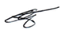 | Agung T.W. | Manager CMS |  | 
DOKUMEN YANG BERHUBUNGAN

DISTRIBUSI SALINAN TERKENDALI MELALUI PORTAL CHITOSE

www.portal.chitose-indonesia.com

- RUANG LINGKUP
Prosedur ini berlaku untuk kegiatan pengukuran nilai kepuasan antar departemen, yang diukur berdasar pada komplain yang terjadi antar departemen terkait dengan kinerja dari departemen yang nilai.

- TUJUAN
Untuk memastikan bahwa komplain antar departemen termonitor dan ditanggapi dengan baik.

- DEFINISI
  - Harapan (Kepuasan) antar Departemen
Adalah pemenuhan harapan (kepuasan) dari departemen penilai terhadap departemen yang dinilai dalam hal pelayanan, kerjasama, dukungan, dan kinerja dari departemen yang dinilai kepada departemen penilai.
  - Metode
Adalah suatu cara atau teknik yang dipergunakan untuk melihat pendapatan atau opini dari responden (online atau offline).
  - Standar Keberterimaan
Adalah standar yang diperoleh dari tiap departemen terhadap harapan pelayanan dari departemen lain sehubungan dengan proses kerja, yang dituangkan dalam bentuk ketetapan yang bersifat dinamis.
  - Pengolahan Data
Adalah proses mengubah data mentah berupa hasil penilaian menjadi informasi yang berguna dan mudah diterima.

- KETENTUAN UMUM
  - Metode ditetapkan untuk mengukur kepuasan antar departemen ini menggunakan sistem aplikasi portal CINT dengan cara mengisi formulir komplain.
  - Komplain dari tiap departemen harus dijawab oleh departemen yang dikomplain dengan rencana tindakan perbaikan.
  - Efektivitas dari rencana dan realisasi tindakan perbaikan akan direview bersama antara departemen yang menyampaikan komplain, CMS, dan departemen yang menerima komplain.
  - Evaluasi kepuasan antar departemen dilaksanakan setiap 1 tahun sekali, berupa hasil analisa terhadap jumlah komplain dan penyelesaian komplain selama masa penilaian.
  - Hasil dari analisa pengukuran Kepuasan Antar Pelanggan akan disampaikan kepada departemen terkait dan BOD.

- TANGGUNG JAWAB
  - Manager CMS
Bertanggung jawab atas pelaksanaan prosedur ini dan menyampaikan hasil analisa terhadap komplain setiap tahun.

  - KaBag. CMS
Bertanggung jawab atas:
    - Analisa terhadap form komplain yang masuk.
    - Mereview tindakan perbaikan yang akan dilakukan.
    - Mengkoordinasikan departemen pemberi komplain dengan penerima komplain atas efektivitas tindakan perbaikan yang sudah dilakukan.
    - Submit hasil analisa ke aplikasi di Portal CINT

  - Manajer Departemen
Bertanggung jawab atas:
    - Approve komplain.
    - Mengisi rencana tindakan perbaikan terhadap komplain yang diterima.
    - Evaluasi dengan departemen yang menyampaikan komplain dan CMS.

- DIAGRAM PROSES

- Prosedur Detail (Penjelasan Diagram Proses Secara Lengkap)
Penjelasan Detail | PIC | Indikator Kinerja
- Akses Web Portal CINT, masuk ke menu Sistem Manajemen pilih KAD, pilih Daftar Ajuan  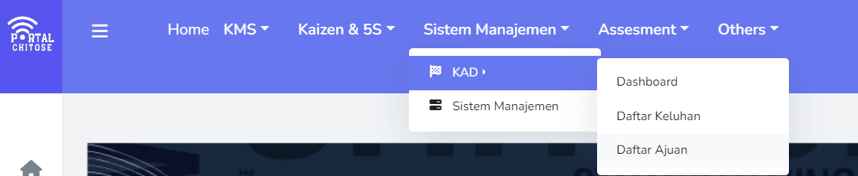  - Klik Add New, kemudian isi form Keluhan Antar Departemen, kemudian Klik Kirim Keluhan.  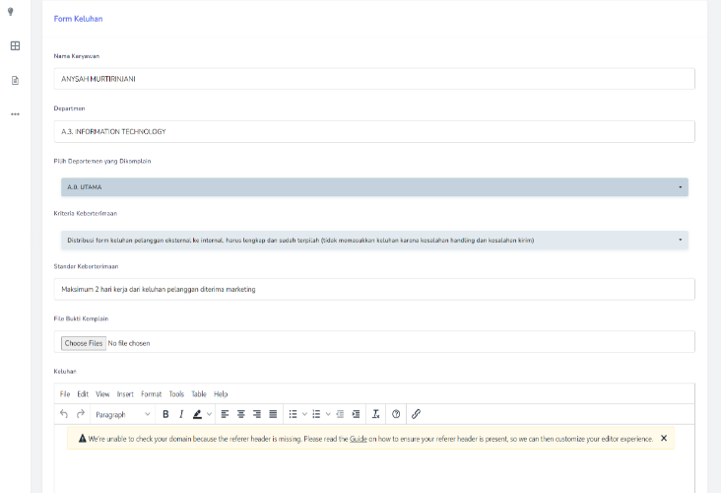  Secara otomatis, email pemberitahuan akan dikirim ke manager dept yang mengajukan komplain.  - Manager melakukan review & approval komplain dengan membuka portal kemudian masuk ke menu Sistem Manajemen, pilih KAD, pilih Daftar Ajuan dan view komplain yang akan disapproved, kemudian jika setuju maka klik approved keluhan dan lanjut ke proses 7.4. Jika tidak setuju maka proses selesai.  Secara otomatis, email pemberitahuan akan dikirim ke manager department yang dikomplain dan email tembusan ke bagian CMS  - Manager membuka website Portal, masuk ke menu Sistem Manajemen, pilih KAD, pilih Daftar Keluhan.  - Pilih komplain yang akan ditangani, klik view, periksa keluhan yang diajukan.  - Jika komplain diterima oleh manager yang dikomplain, maka lanjut ke proses 7.7.  Jika komplain tidak diterima, maka proses selesai.  - Pilih Terima Keluhan jika akan ditangani oleh Manager atau Pilih Approdad & serahkan ke Staff jika keluhan akan ditangani oleh staff  - Mengisi form bagian tindak keluhan, kemudian klik kirim tindak keluhan.  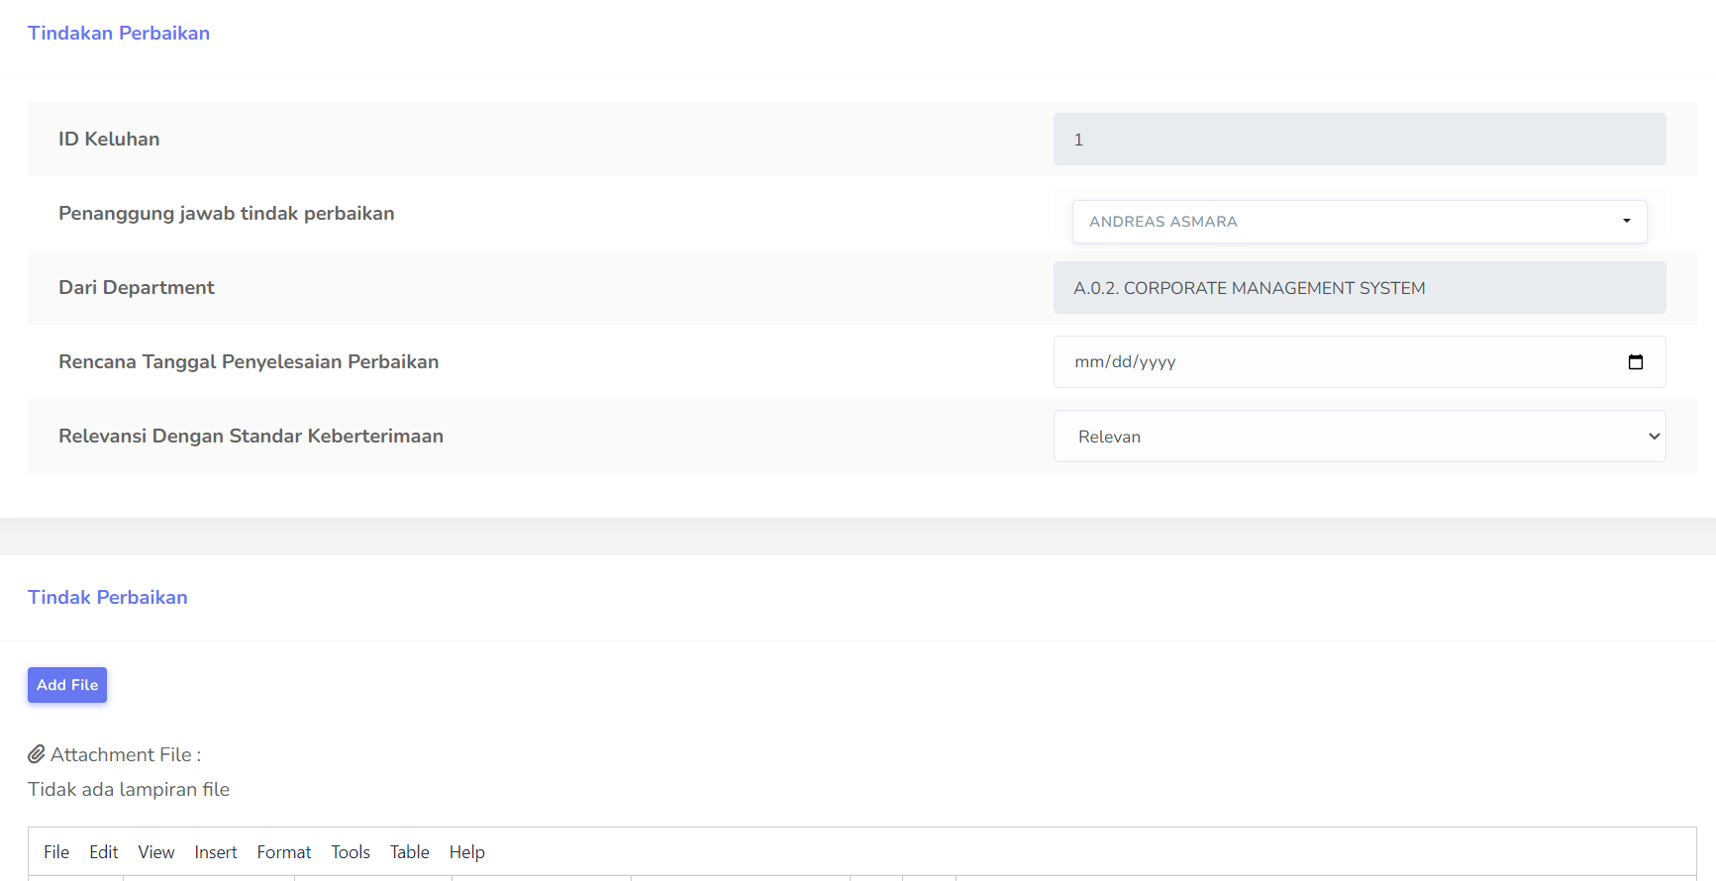  Sistem akan mengirim email notifikasi ke department yang mengajukan dan ke department CMS.  - CMS melakukan verifikasi terhadap keluhan dan Tindakan yang dilakukan dengan meeting secara offline.  - CMS melakukan verifikasi terhadap keluhan dan tindakan yang dilakukan dengan meeting secara offline. Jika sudah efektif maka proses dilanjut ke 7.11., jika tidak efektif proses Kembali ke 7.8.  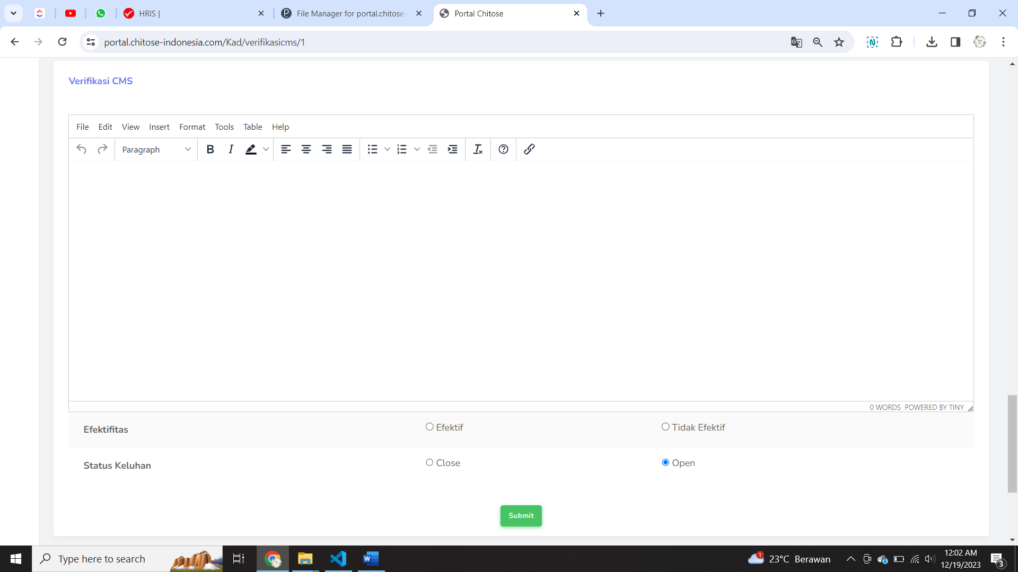  - Pada status keluhan, CMS memilih Close.  - Selesai. | Departemen pengaju komplain  Departemen pengaju komplain  Manager Departemen pengaju complain  Manager Departemen yang dikomplain  Manager Departemen yang dikomplain  Manager Departemen yang dikomplain  Manager Departemen yang dikomplain  Manager Departemen yang dikomplain  CMS  CMS  CMS | .

- Kondisi Khusus
-

- Record
  - Formulir Keluhan Antar Departemen

- Lampiran

- Referensi
  - ISO-9001: 2015, Elemen: 9.1.2 Kepuasan Pelanggan (Customer Satisfaction)
  - Manual Sistem Manajemen Terintegrasi PT. CINT.
  - Permenkes No. 20 tahun 2017: Cara Pembuatan Alat Kesehatan dan Perbekalan Kesehatan Rumah Tangga yang Baik

